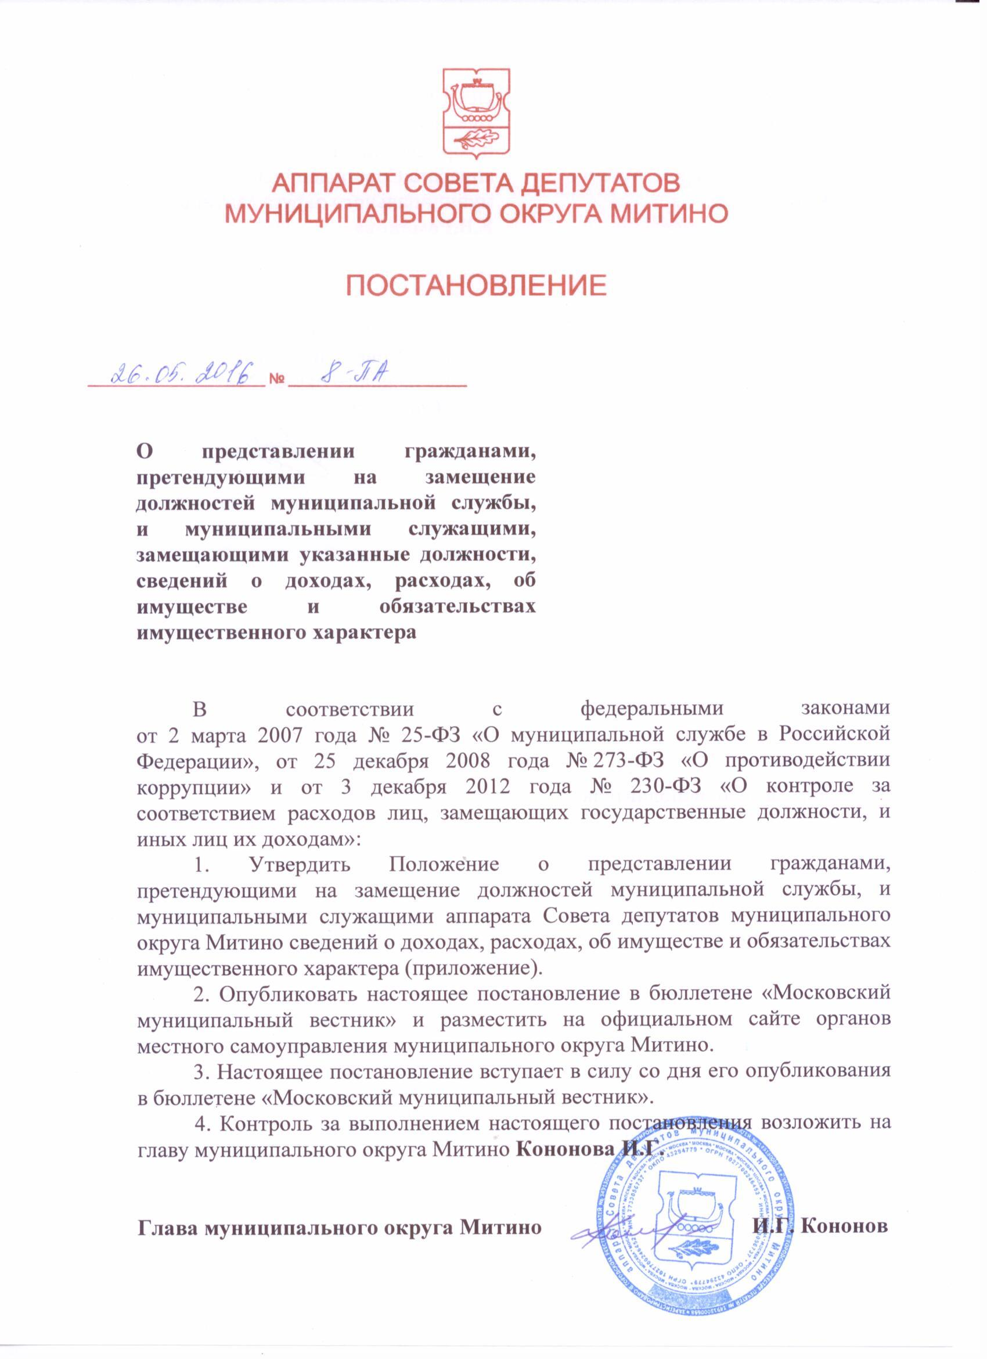

Приложение
к постановлению аппарата Совета депутатов муниципального округа Митино
от 26 мая 2016 года № 8-ПА

Положение
о представлении гражданами, претендующими на замещение должностей муниципальной службы, и муниципальными служащими аппарата Совета депутатов муниципального округа Митино
сведений о доходах, расходах, об имуществе и обязательствах имущественного характера

1. Настоящим Положением определяется порядок представления:
1) гражданами, претендующими на замещение должностей муниципальной службы в аппарате Совета депутатов муниципального округа Митино (далее – должности муниципальной службы), сведений о своих доходах, об имуществе и обязательствах имущественного характера, а также сведения о доходах, об имуществе и обязательствах имущественного характера своих супруг (супругов) и несовершеннолетних детей (далее – сведения гражданина о доходах, об имуществе и обязательствах имущественного характера);
2) муниципальными служащими аппарата Совета депутатов муниципального округа Митино (далее – муниципальными служащими) сведений о доходах, расходах, об имуществе и обязательствах имущественного характера, а также сведений о доходах, расходах, об имуществе и обязательствах имущественного характера своих супруги (супруга) и несовершеннолетних детей (далее – сведения муниципального служащего о доходах, расходах, об имуществе и обязательствах имущественного характера).
2. Обязанность представлять сведения, установленные настоящим Положением, возлагается на гражданина, претендующего на замещение должности муниципальной службы (далее – гражданин), и на муниципального служащего, замещавшего по состоянию на 31 декабря отчетного года должность муниципальной службы, предусмотренную перечнем должностей, утвержденным постановлением аппарата Совета депутатов муниципального округа Митино (далее – муниципальный служащий).
3. Гражданин при назначении на должность муниципальной службы, представляет:
а) сведения о своих доходах, полученных от всех источников (включая доходы по прежнему месту работы или месту замещения выборной должности, пенсии, пособия, иные выплаты) за календарный год, предшествующий году подачи документов для замещения должности муниципальной службы, а также сведения об имуществе, принадлежащем ему на праве собственности, и о своих обязательствах имущественного характера по состоянию на первое число месяца, предшествующего месяцу подачи документов для замещения должности муниципальной службы (на отчетную дату);
б) сведения о доходах супруги (супруга) и несовершеннолетних детей, полученных от всех источников (включая заработную плату, пенсии, пособия, иные выплаты) за календарный год, предшествующий году подачи гражданином документов для замещения должности муниципальной службы, а также сведения об имуществе, принадлежащем им на праве собственности, и об их обязательствах имущественного характера по состоянию на первое число месяца, предшествующего месяцу подачи гражданином документов для замещения должности муниципальной службы (на отчетную дату).
4. Муниципальный служащий ежегодно, не позднее 30 апреля года, следующего за отчетным, представляет:
а) сведения о своих доходах, полученных за отчетный период (с 1 января по 31 декабря) от всех источников (включая денежное содержание, пенсии, пособия, иные выплаты), а также сведения об имуществе, принадлежащем ему на праве собственности, и о своих обязательствах имущественного характера по состоянию на конец отчетного периода;
б) сведения о доходах супруги (супруга) и несовершеннолетних детей, полученных за отчетный период (с 1 января по 31 декабря) от всех источников (включая заработную плату, пенсии, пособия, иные выплаты), а также сведения об имуществе, принадлежащем им на праве собственности, и об их обязательствах имущественного характера по состоянию на конец отчетного периода;
в) сведения о своих расходах, а также о расходах своих супруги (супруга) и несовершеннолетних детей по каждой сделке по приобретению земельного участка, другого объекта недвижимости, транспортного средства, ценных бумаг, акций (долей участия, паев в уставных (складочных) капиталах организаций), совершенной им, его супругой (супругом) и (или) несовершеннолетними детьми в течение календарного года, предшествующего году представления сведений (далее – отчетный период), если общая сумма таких сделок превышает общий доход данного лица и его супруги (супруга) за три последних года, предшествующих отчетному периоду, и об источниках получения средств, за счет которых совершены эти сделки.
5. Сведения, установленные настоящим Положением, предоставляются гражданами и муниципальными служащими по утвержденной Президентом Российской Федерации форме справки муниципальному служащему аппарата Совета депутатов муниципального округа Митино, к должностным обязанностям которого отнесено ведение кадровой работы (далее – муниципальный служащий по кадровой работе).
6. В случае если гражданин или муниципальный служащий обнаружили, что в представленных ими муниципальному служащему по кадровой работе сведениях о доходах, расходах, об имуществе и обязательствах имущественного характера не отражены или не полностью отражены какие-либо сведения либо имеются ошибки, они вправе представить уточненные сведения в следующем порядке:
1) гражданин – в течение одного месяца со дня представления сведений в соответствии с пунктом 3 настоящего Положения;
2) муниципальный служащий – в течение одного месяца после окончания срока, указанного в пункте 4 настоящего Положения.
7. В случае непредставления по объективным причинам муниципальным служащим сведений о доходах, расходах, об имуществе и обязательствах имущественного характера супруги (супруга) и несовершеннолетних детей данный факт подлежит рассмотрению на комиссии аппарата Совета депутатов муниципального округа Митино по соблюдению требований к служебному поведению муниципальных служащих и урегулированию конфликта интересов (далее – комиссия).
Заявление о невозможности по объективным причинам представить сведения о доходах, расходах, об имуществе и обязательствах имущественного характера своих супруги (супруга) и несовершеннолетних детей (далее – заявление) подается муниципальным служащим муниципальному служащему по кадровой работе одновременно с представлением муниципальным служащим сведений, предусмотренных пунктом 4 настоящего Положения.
Поступившее заявление ставится на учет муниципальным служащим по кадровой работе, и направляется председателю комиссии в 3-дневный срок со дня его получения.
Председатель комиссии при поступлении к нему заявления организует его рассмотрение комиссией в соответствии с Положением о комиссии, утвержденным решением Совета депутатов муниципального округа Митино.
8. Проверка достоверности и полноты сведений, представленных в соответствии с настоящим Положением гражданином и муниципальным служащим, осуществляется в соответствии с законодательством Российской Федерации, нормативными правовыми актами города Москвы.
9. Сведения, представляемые в соответствии с настоящим Положением гражданином и муниципальным служащим, являются сведениями конфиденциального характера, если федеральным законом они не отнесены к сведениям, составляющим государственную тайну.
10. Сведения муниципального служащего о доходах, об имуществе и обязательствах имущественного характера, а также сведения об источниках получения муниципальным служащим средств, за счет которых совершены сделки (совершена сделка) по приобретению земельного участка, другого объекта недвижимости, транспортного средства, ценных бумаг, акций (долей участия, паев в уставных (складочных) капиталах организаций), если общая сумма таких сделок превышает общий доход муниципального служащего, и его супруги (супруга) за три последних года, предшествующих отчетному периоду, размещаются на официальном сайте органов местного самоуправления муниципального округа Митино в информационно-телекоммуникационной сети «Интернет» и предоставляются средствам массовой информации для опубликования в порядке, установленном постановлением аппарата Совета депутатов муниципального округа Митино.
11. Сведения, представленные в соответствии с настоящим Положением гражданином при назначении на должность муниципальной службы, а также представляемые муниципальным служащим ежегодно, и информация о результатах проверки достоверности и полноты этих сведений приобщаются к личному делу муниципального служащего.
12. Сведения о доходах, об имуществе и обязательствах имущественного характера, представленные гражданином в соответствии с настоящим Положением, в случае непоступления данного гражданина на муниципальную службу в дальнейшем не могут быть использованы и подлежат уничтожению, либо возвращаются ему по его письменному заявлению вместе с другими документами.
13. В случае непредставления или представления заведомо ложных сведений о доходах, расходах, об имуществе и обязательствах имущественного характера гражданин не может быть назначен на должность муниципальной службы, а муниципальный служащий освобождается от должности муниципальной службы или подвергается иным видам ответственности в соответствии с законодательством Российской Федерации.
14. Муниципальные служащие, в должностные обязанности которых входит работа со сведениями о доходах, расходах, об имуществе и обязательствах имущественного характера, виновные в их разглашении или использовании в целях, не предусмотренных законодательством Российской Федерации, несут ответственность в соответствии с законодательством Российской Федерации.

